**Leitfaden zum**

**UV- und Hitzeschutz**

**<Name des Vereins>**

**<Logo des Vereins>**

Stand:

# Vorwort

Als Sportverein möchten wir unseren Mitgliedern, allen Ehrenamtlichen sowie allen Sportinteressierten gute Bedingungen für eine freudvolle und gesundheitsförderliche Ausübung des Sports bieten. Dazu gehört unter anderem auch der Schutz vor zu viel UV-Strahlung und Hitze in den Frühlings- und Sommermonaten. Angesichts des Klimawandels wird der gesundheitsbewusste Umgang mit UV- und Hitzebelastung in den kommenden Jahren auch im Sport immer relevanter.

Auf den folgenden Seiten haben wir Empfehlungen zusammengestellt, wie der Schutz vor UV-Strahlung und Hitze im Trainings- und Wettkampfbetrieb berücksichtigt werden sollte. Für den hoffentlich sehr seltenen Fall, dass es dennoch zu strahlungsbedingten Gesundheitsbeeinträchtigungen kommt, findet ihr Hinweise zu entsprechenden 1. Hilfe-Maßnahmen. Für vertiefende Informationen haben ihr weiterführende Links zusammengestellt.

Inhalt

Vorwort 2

UV-Schutz beim Sport 3

Warum ist UV-Schutz beim Sport wichtig? 3

Wie gehe ich beim Sport am besten mit UV-Strahlung um? 4

1. Hilfe bei UV-bedingten Gesundheitsschäden 5

Hilfreiche Links 6

Hitzeschutz beim Sport 7

Warum ist Hitzeschutz beim Sport wichtig? 7

Wie gehe ich beim Sport am besten mit Hitze um? 7

Wann sollte ich bei Hitze keinen Sport machen? 9

1. Hilfe bei hitzebedingten gesundheitlichen Beeinträchtigungen 10

Hilfreiche Links 11

# UV-Schutz beim Sport

## Warum ist UV-Schutz beim Sport wichtig?

UV-Strahlung ist der wichtigste externe und somit der wichtigste beeinflussbare Faktor für Hautkrebserkrankungen. Pro Jahr erkranken in Deutschland mehr als 300.000 Menschen neu an Hautkrebs, etwa 10-15% davon am malignen Melanom (schwarzer Hautkrebs). Die Neuerkrankungen an Hautkrebs sind in den letzten Jahrzehnten deutlich gestiegen.

Durch den Klimawandel steigt die Zahl der sonnigen Tage und damit die UV-Belastung für Personen, die sich häufig und lange im Freien aufhalten, z. B. im Beruf oder beim Sport. Der UV-Index zeigt die erwartete Stärke der UV-Strahlung an. Die folgende Grafik veranschaulicht, welche Maßnahmen bei welchem UV-Index umgesetzt werden sollten, damit die Haut keinen Schaden nimmt. Der UV-Index variiert in Abhängigkeit von der geografischen Lage (und der Bewölkung), kann also bei weiteren Auswärts-Turnieren oder Trainingslagern in anderen Ländern besonders relevant sein.

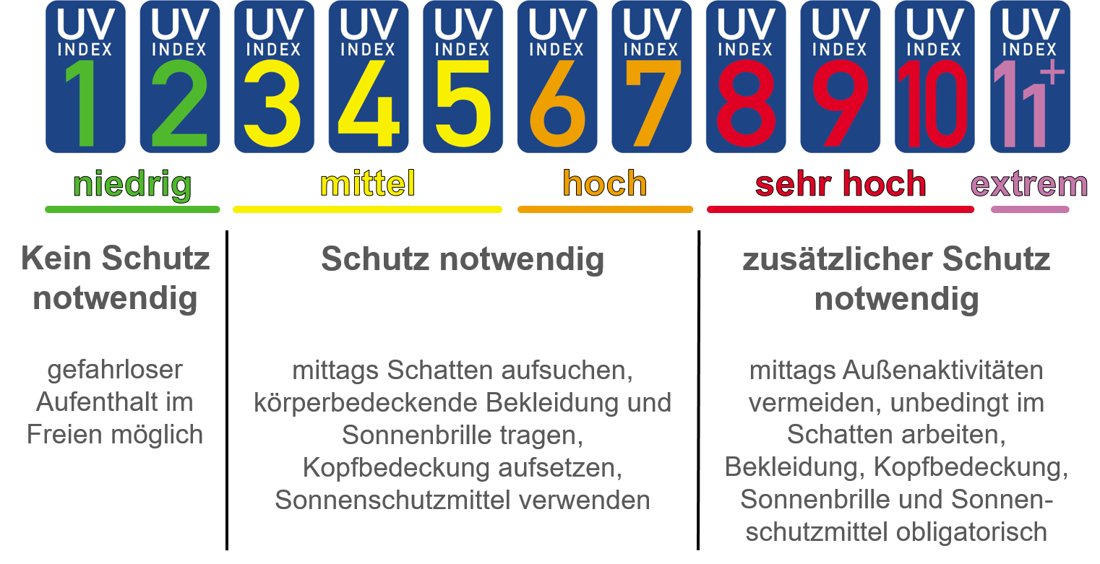

Bildquelle: Bundesanstalt für Arbeitsschutz und Arbeitsmedizin (BAuA)

## Wie gehe ich beim Sport am besten mit UV-Strahlung um?

Die Empfehlungen zur Prävention von Hautkrebs werden in der folgenden Tabelle erläutert und in der rechten Spalte haben wir unsere Maßnahmen festgelegt. Wichtig zu wissen: **Es gibt keine gesunde Bräune!** Sonnengebräunte Haut bietet keinen ausreichenden Schutz vor weiteren UV-Schäden und ist vielmehr ein Zeichen dafür, dass die Haut bereits erheblich geschädigt wurde.

|  |  |  |
| --- | --- | --- |
| **Bereich** | **Empfehlungen** | **Unsere Strategie** |
|  | Informiere dich per Wetterbericht oder Newsletter über den aktuellen und den für den Tagesverlauf erwarteten UV-Index. | * Alle Trainer:innen und erwachsenen Mitglieder informieren sich vor dem Training bzw. Wettkampf über den aktuellen UV-Index. * Alle Trainer:innen werden jährlich über Maßnahmen zum UV-Schutz informiert. * Bei hohem und sehr hohem UV-Index/ Ab einem UV-Index von 6 werden Trainings und Wettkämpfe nach Möglichkeit in die Vormittags- oder Abendstunden verlegt. * Ab einem UV-Index von 8 findet das Training mit Kindern und Jugendlichen nur drinnen oder im Schatten statt. |
|  | Schatten bietet den besten Schutz vor UV-Strahlung. Trainiere in den Monaten April bis September am besten am Vormittag oder am späten Nachmittag und möglichst im Schatten. Wettkampfe sollten möglichst an schattigen Orten und möglichst ebenfalls außerhalb der Mittagszeit (2 Stunden vor und 2 Stunden nach dem Sonnenhöchststand 🡪 dieser kann örtlich variieren!) angesetzt werden. | * Bei hohem und sehr hohem UV-Index/ Ab einem UV-Index von 6 werden bei Training und Wettkampf extra Schattenplätze bereitgestellt bzw. mehr Pausen im Schatten angeboten. * Wettkämpfe am Wochenende werden nach Möglichkeit in den Vormittags- oder Abendstunden durchgeführt. * Die Trainer:innen sorgen dafür, dass die Aktiven zumindest die Pausen im Schatten verbringen. * Der Verein möchte folgende Schattenplätze für Training bzw. Wettkampf anschaffen: ….. |
|  | Eine Kopfbedeckung schützt deinen Kopf und Nacken vor direkter Sonneneinstrahlung. Wähle zudem Kleidung, die möglichst viel Haut bedeckt und luftig, aber dicht gewebt ist. Die Augen können nur mit einer möglichst großflächigen Sonnenbrille mit der Kennzeichnung „UV 400“ effektiv geschützt werden. Insbesondere bei stark reflektierenden Oberflächen (Schnee, heller Sand, Wasser) solltest du unbedingt eine Sonnenbrille tragen!  Insbesondere die ‚Sonnenterassen‘ (z. B. Nase, Wangen, Schultern, Nacken, Waden, Fußrücken) sollten nach Möglichkeit von Kleidung bedeckt oder beschattet werden. | * Die Trainer:innen weisen darauf hin, dass bei Training und Wettkampf ausreichend schützende Kleidung getragen wird. Machen Wettkampfregeln oder die Bewegungsabläufe der Sportart textilen Schutz unmöglich, wird in den Pausen Schatten aufgesucht und besonders auf das Auftragen von Sonnencreme geachtet. * Alle Trainer:innen weisen regelmäßig darauf, dass alle Aktiven beim Training eine Kopfbedeckung und Sonnenbrille dabei haben sollten, wenn die Sportart das erlaubt. |
|  | Nutze Sonnenschutzmittel für alle Hautflächen, die der Sonne ausgesetzt sind. Ein hoher (30-50) oder sehr hoher (50+) Lichtschutzfaktor wird empfohlen. Creme dich 20-30 Minuten vor dem Training oder Wettkampf ein, damit das Produkt antrocknen kann und nicht so leicht abgerieben wird. Nutze ausreichend viel Sonnencreme und creme dich nach starkem Schwitzen, nach Wasserkontakt bzw. nach dem Abtrocknen erneut ein, spätestens jedoch nach zwei Stunden. | * Alle Mitglieder und die Eltern der Mitglieder unter 18 Jahre werden gebeten, Sonnencreme für Training und Wettkampf mitzubringen. * Bei ganztägigen Wettkämpfen erinnern die Trainer:innen an das regelmäßige Nachcremen. * Der Verein möchte einen Sonnencremespender aufstellen. * Die Trainer:innen können Sonnencreme für ihr Team besorgen und über den Verein abrechnen. |
|  | Achtet aufeinander und darauf, dass niemand zu lange ungeschützt in der Sonne ist! Achte auf die Signale deines Körpers und nimm sie ernst! Wird die Haut rot oder spürst du ein warmes Spannungsgefühl in der Haut, solltest so schnell wie möglich in den Schatten gehen oder Kleidung überziehen. Achtung: Vor allem bei Kindern und auch bei vielen Erwachsenen setzt die Rötung erst mehrere Stunden später ein! | * Alle Trainer:innen werden regelmäßig über die Gefahr durch zu viel UV-Strahlung informiert. * Alle Trainer:innen achten darauf, dass insbesondere Kinder und Jugendliche bei Training und Wettkampf keinen Sonnenbrand bekommen. * Alle Trainer:innen und erwachsene Mitglieder sind aufgefordert, auf ihren eigenen Sonnenschutz zu achten und Vorbild für den Nachwuchs zu sein. * Sonnengebräunte Haut ist keine gesunde Haut. Alle Trainer:innen und Mitglieder werden darüber aufgeklärt, dass das Bräunungsideal, das im Sport weit verbreitet ist, für die Haut langfristig sehr schädlich ist! |

## 1. Hilfe bei UV-bedingten Gesundheitsschäden

**Die UV-bedingten Schäden in der Haut können nicht rückgängig gemacht werden!** Langfristige Folgen von zu viel UV-Strahlung können frühzeitige Hautalterung, grauer Star und Hautkrebserkrankungen sein

1. Hilfe-Maßnahme können nur Symptome lindern. Bei **Sonnenbrand** ist die Vermeidung weiterer Sonneneinstrahlung am wichtigsten. Kühles Wasser oder nasse Umschläge können bei leichtem Sonnenbrand hilfreich sein. Viel Wasser trinken um den Flüssigkeitsverlust der Haut auszugleichen! Medizinische Gele mit Wirkstoffen wie (Dex-)Panthenol, Zink, Ringelblume, Aloe Vera oder unparfümierte After-Sun-Produkte können die Beschwerden lindern und den oberflächlichen Heilungsprozess unterstützen. Sehr fettige Cremes können jedoch unangenehmen Wärmestau verursachen. Hausmittel wie Quark oder Essig sind nur bedingt wirksam und können die Haut zusätzlich reizen.

**Sehr starke Verbrennungen** mit sich ablösender Haut sind ein Fall für den **Rettungsdient**! Bei starken (Kopf-)schmerzen, Fieber oder Schüttelfrost sollten hitzebedingte Erkrankungen abgeklärt und ärztlicher Rat eingeholt werden (siehe unten). Bei einem Sonnenbrand mit Blasenbildung ist ebenfalls ärztlicher Rat zu empfehlen.

Zu viel UV-Strahlung kann sich einige Stunden nach der Sonnenexposition außerdem in Form einer **Horn- oder Bindehautentzündung** am Auge äußern. Betroffene haben z. B. das Gefühl, Sand im Auge zu haben. Hinzu kommen oft Lichtempfindlichkeit und Tränenfluss. Hier hilft als erste Maßnahme ebenfalls das schnelle Aufsuchen von Schatten bzw. dunklen Räumen. Eine medikamentöse Behandlung sollte mit Augenarzt oder -ärztin besprochen werden.

Zu viel UV-Strahlung kann außerdem die Leistung des **Immunsystems** beeinträchtigen. Dies kann sich beispielsweise als Lippenherpes äußern oder darin, dass sich eine bestehende Erkrankung nach dem ungeschützten Aufenthalt in der Sonne verschlechtert. Auch hier ist es ratsam, den ungeschützten Aufenthalt in der Sonne zu reduzieren.

## Hilfreiche Links

In diesem Video erzählen junge Sportlerinnen und Sportler, warum ihnen UV-Schutz wichtig ist und wie sie ihn umsetzen.

Unter <https://www.bfs.de/DE/aktuell/newsletter/uv-newsletter/newsletter-bestellen_node.html> können Sie den **UV-Newsletter des Bundesamtes für Strahlenschutz** mit der UV-Prognose für die nächsten drei Tage in zehn Vorhersagegebieten bestellen. Der Newsletter wird April bis September jeweils montags, mittwochs und freitags verschickt.

Unter <https://www.bfs.de/DE/themen/opt/uv/uv-index/aktuelle-tagesverlaeufe/aktuell_node.html> können die **Tagesverläufe** des UV-Index des aktuellen Tages und des Vortags an einzelnen Messstellen nachverfolgt werden.



Auf der Seite des Deutschen Wetterdienstes werden die aktuellen **UV-Indizes und die Prognosen** für die nächsten zwei Tage auf einer Weltkarte dargestellt: <https://kunden.dwd.de/uvi_de/index.jsp>

In der **S3-Leitlinie zur Prävention von Hautkrebs** werden die medizinischen Hintergründe der UV-Schutz-Empfehlungen ausführlich beschrieben.



Der Deutsche Wetterdienst (DWD) bietet die Möglichkeit, verschiedene **Wetter-Infos** (u. a. Hitze, UV-Strahlung, Gewitter, Starkregen) und auch Wetterwarnungen **auf der eigenen Homepage einzubinden**: <https://www.dwd.de/DE/wetter/warnungen_aktuell/objekt_einbindung/objekteinbindung_node.html> So können wetterbedingte Gefahren für Teilnehmende an Trainings und Wettkämpfen tagesaktuell sichtbar gemacht und kommuniziert werden.

# Hitzeschutz beim Sport

## Warum ist Hitzeschutz beim Sport wichtig?

‚Hitze‘ ist, wenn Temperaturen unangenehm oder als ungewöhnlich hoch empfunden werden. In der Meteorologie gelten Tage mit einer Höchsttemperatur von mindestens 30°C als Hitzetage. Eine ‚Hitzewelle‘ hingegen ist nicht eindeutig definiert. Meist spricht man von einer Hitzewelle, wenn es an mindestens drei aufeinanderfolgenden Tagen besonders heiß ist und/oder wenn die standorttypische Durchschnittstemperatur über mehrere Tage deutlich überschritten wird.

Hitzewarnungen gibt der Deutsche Wetterdienst bei einer gefühlten Temperatur von 32°C („starke Wärmebelastung“) bzw. 38°C („extreme Wärmebelastung“) heraus. Die gefühlte Temperatur hängt nicht nur von der Lufttemperatur, sondern auch von der Luftfeuchtigkeit, der Windstärke und der Strahlungsintensität ab. Auch Gesundheits- und Fitnesszustand, Hormonhaushalt, Gemütslage, Stresslevel und viele weitere Faktoren haben einen Einfluss darauf, wie warm oder angenehm sich 25°C, 30°C oder 35°C für eine Person bei verschiedenen Aktivitäten anfühlen.

Beim intensiven Sporttreiben steigt die Körperkerntemperatur auf 39-40°C. Je höher die Umgebungstemperatur ist und je länger die sportliche Aktivität dauert, desto schwieriger wird es für den Körper, die thermische Belastung zu regulieren. **Der Hitzschlag ist die zweithäufigste Todesursache im Sport!** Zudem steigt mit der Wärmebelastung auch die Unfallgefahr, da Wahrnehmungs- und Entscheidungsprozesse durch Hitze ebenfalls beeinträchtigt werden.

Daher lautet die wichtigste Regel zum Umgang mit Hitze beim Sport: **Achte auf die Signale deines Körpers!**

## Wie gehe ich beim Sport am besten mit Hitze um?

Für Sport bei hohen Außentemperaturen gelten aktuell die in der Tabelle zusammengestellten Empfehlungen. In der Spalte rechts sind wieder die Maßnahmen aufgeführt, die wir umsetzen wollen.

|  |  |  |
| --- | --- | --- |
| **Bereich** | **Empfehlungen** | **Unsere Strategie** |
|  | Informiere dich per Wetterbericht oder Warn-App über aktuelle Temperaturentwicklungen und Hitzewarnungen. Die Ozonwerte und der Hitzeindex sind wichtige Zusatzinformationen. | * Alle Trainer:innen und erwachsenen Mitglieder informieren sich vor dem Training bzw. Wettkampf über aktuelle Lufttemperatur, Ozonwerte und Hitzewarnungen. * Alle Trainer:innen werden regelmäßig über Symptome von Hitzeerkrankungen und entsprechende 1. Hilfe-Maßnahmen informiert. * Bei zu hoher Temperatur (35°C oder mehr) oder bei Ozonwerten von mehr als 180 µg/m³ werden Training und Wettkampf nach Möglichkeit abgesagt oder verschoben. |
|  | Verlege körperliche Betätigung in die kühleren Morgen- oder Abendstunden bzw. an möglichst kühle Orte. Ist kein Training im Schatten möglich, nutze Schattenplätze in den Pausen. Halte den Körper vor dem Sport und während des Sports kühl, z. B. durch   * feuchte Umschläge auf Armen, Beinen, Stirn oder Nacken, * kühles Baden oder Abbrausen der Unterarme oder der Füße, * Kühlbekleidung (z. B. Kühlwesten oder -stirnbänder).   Nach der sportlichen Aktivität sollte der Körper langsam abkühlen! Sofortige eiskalte Duschen können den Kreislauf überfordern. | * Bei Temperaturen ab 30°C stellen die Trainer:innen im Training kühlende Hilfsmittel zur Verfügung, z. B. einen Eimer mit kaltem Wasser und Eiswürfeln. * Wettkämpfe am Wochenende werden nach Möglichkeit in den kühleren Vormittags- oder Abendstunden durchgeführt. * Für Bedarfsmedikation (z. B. Asthma-Spray) steht ein kühler Raum bzw. ein Kühlschrank zur Aufbewahrung bereit. * Die Anzahl der Pausen wird erhöht. * Die Trainer:innen sorgen dafür, dass die Aktiven zumindest die Pausen im Schatten verbringen. * Alle Aktiven bringen ein Handtuch zum Training mit, um es befeuchten und sich damit abkühlen zu können. * Der Verein möchte Sonnensegel/ Pavillons als Unterstellmöglichkeit für Trainings-/Wettkampfpausen anschaffen. |
|  | Leichte, atmungsaktive Stoffe („Funktionskleidung“) können die Thermoregulation des Körpers unterstützen. Eine Kopfbedeckung schützt deinen Kopf und Nacken vor direkter Sonneneinstrahlung. Kompressionskleidung an Armen und Beinen kann Krämpfen und Wassereinlagerungen vorbeugen, kann jedoch auch eine Überhitzung begünstigen. Großflächige Schutzkleidung und schlecht belüftete Helme können ebenfalls Überhitzung fördern. | * Alle Trainer:innen weisen regelmäßig darauf hin, dass alle Aktiven beim Training eine Kopfbedeckung aufhaben und hitzefreundlich gekleidet sein sollten. * Die Vereinskleidung besteht ausschließlich/zum großen Teil aus atmungsaktiven Stoffen. |
|  | Denke an den UV-Schutz (Sonnencreme) für alle Körperstellen, die der Sonne ausgesetzt sind. Durch einen Sonnenbrand wird die Schwitzfähigkeit der Haut reduziert und aufgrund der Entzündungsreaktion wird zusätzliche Wärme produziert. | * Alle Mitglieder und die Eltern der Mitglieder unter 18 Jahre werden gebeten, Sonnencreme für Training und Wettkampf mitzubringen. * Der Verein möchte einen Sonnencremespender aufstellen. * Die Trainer:innen können Sonnencreme für ihr Team besorgen und es über den Verein abrechnen. |
|  | Trinke regelmäßig und ausreichend, auch schon vor dem Sport. Am besten eignen sich Wasser, ungesüßter Tee oder Saftschorlen. Sehr kalte Getränke helfen bei der Kühlung des Körpers vor und während der sportlichen Aktivität, können aber den Magen reizen. Führe dem Körper ausreichend Elektrolyte zu, die er durch sehr starkes Schwitzen verloren hat, z. B. durch Gemüsebrühe, Sportgetränke oder leicht salzige Nahrungsmittel. Beschränke den Konsum von koffein- und sehr zuckerhaltigen Getränken. Vermeide sehr große und fettreiche Mahlzeiten. Auf Alkohol am besten komplett verzichten. | * Alle Trainer:innen achten darauf, dass alle Sportler:innen ausreichend zu trinken zum Training bzw. Wettkampf mitbringen. * Trinkflaschen können jederzeit am Wasserhahn/-spender aufgefüllt werden. * Bei sehr hohen Temperaturen (ab 30°C) gibt es mehr (Trink-)Pausen als sonst (mindestens alle 20 Minuten). Darauf wird auch bei Wettkämpfen geachtet * Mitglieder und Eltern werden über geeignete Getränke und Nahrungsmittel informiert. |
|  | Achte auf die Signale deines Körpers und nimm sie ernst! Achte auch auf die Menschen, die mit dir Sport treiben! Wenn dich die Hitze belastet, solltest du in geringerer Intensität als üblich trainieren, ggf. mehr Pausen machen oder für eine Weile auf eine andere, weniger anstrengende Sportart ausweichen. Personen zwischen ca. 7 und 70 Jahren, die regelmäßig körperlich aktiv sind und keine Vorerkrankungen haben (siehe „Wann sollte ich bei Hitze keinen Sport machen?“), können die Intensität des Trainings über mindestens zwei Wochen langsam steigern, um eine Gewöhnung an die Hitze anzustreben. | * Alle Trainer:innen kennen die Symptome hitzebedingter Erkrankungen und klären in ihren Teams altersgerecht darüber auf. * Alle achten darauf, dass beim Auftreten von Hitzeerkrankungssymptomen die körperliche Belastung sofort unterbrochen wird. * Bei Temperaturen ab 30°C wird die Intensität des Trainings reduziert und die Dauer des Trainings auf maximal 90 Minuten begrenzt. * Sportler:innen, die beim Sport Hilfsmittel bspw. zur Kontrolle der Herzfrequenz nutzen möchten, können dies tun. * Bei Wettkämpfen bei Temperaturen ab 35°C ist medizinisches Personal anwesend, das bei Bedarf 1. Hilfe leisten kann. |

## Wann sollte ich bei Hitze keinen Sport machen?

Bei folgenden körperlichen Umständen solltest du Art und Umfang der sportlichen Aktivität bei Hitze vorab mit Arzt oder Ärztin abklären:

* Erkrankungen des Herz-Kreislauf-Systems (z. B. Thrombose, zu hoher/niedriger Blutdruck, Herzinsuffizienz, Herzrhythmusstörungen, Arteriosklerose)
* Erkrankungen der Atemwege (z. B. Asthma, COPD)
* Nierenerkrankungen
* Schwangerschaft/Stillzeit
* Übergewicht
* schlechter Trainingszustand
* Medikamenteneinnahme (u. a. Blutdruckmedikamente, entwässernde Medikamente, Beruhigungs- und Schlafmittel, Antidepressiva)
* häufiger Konsum von Alkohol, Zigaretten, Drogen
* sehr niedriges (bis ca. 4 Jahre) oder hohes Alter (ab ca. 70 Jahre)

## 1. Hilfe bei hitzebedingten gesundheitlichen Beeinträchtigungen

Es werden folgende **Hitzeerkrankungen** unterschieden:

* Hitzekrämpfe (v. a. in den beanspruchten Muskelgruppen, starke Schweißbildung)
* Sonnenstich (Kopfschmerzen und Nackensteifigkeit, heißer Kopf und kühle Haut, Unruhe, Übelkeit/Erbrechen)
* Hitzeerschöpfung („k. o.“, Körperkerntemperatur 39-39,5°C, starkes Schwitzen, Blässe, Blutdruckabfall, Übelkeit, Schwindel, Kopfschmerzen, Reaktions- und Konzentrationsschwierigkeiten)
* Hitzekollaps/Hitzeohnmacht (plötzliche Bewusstlosigkeit, Schwindel, Schwächegefühl, kühle, feuchte Haut)
* Hitzschlag (Kerntemperatur über 40°C und ggf. Erbrechen, Krämpfe, heiße, trockene Haut, Kreislauf- und Bewusstseinsstörungen) 🡪 **kann tödlich verlaufen!**

Treten bei dir eines oder mehrere der oben genannten **Symptome** auf, solltest du den Sport abbrechen und den Körper so schnell wie möglich kühlen! Beschwerden, die durch Kühlung des Körpers nicht verschwinden, solltest du ärztlich abklären lassen (ggf. Notruf 112 wählen).

**Achtung**: **Mitunter treten die Symptome zeitversetzt auf, also erst einige Zeit nach dem Sport!**

Der **Rettungsdienst 112** muss gerufen werden, wenn eine Person

* nicht mehr ansprechbar oder verwirrt ist bzw. halluziniert,
* starke Kreislaufprobleme (Blutdruck, Herzschlag) hat,
* schwere Atemnot hat.

Die wichtigste **1. Hilfe-Maßnahme** ist bei allen Hitzeerkrankungen gleich: Kühlen! Bei der **Kühlung des Körpers** von außen und von innen können folgende Maßnahmen zur Anwendung kommen:

* kühle Umgebung schaffen (Schatten aufsuchen, Luft zufächeln, ggf. mit 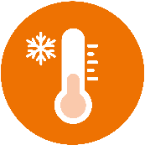Rettungsdecke Schatten geben),
* etwas Kühles trinken,
* Gliedmaßen sowie Kopf und Nacken mit kaltem Wasser/feuchten Tüchern kühlen,
* ggf. enge Kleidung lockern und überflüssige Kleidung bzw. Schutzausrüstung ablegen.

Die folgende Darstellung der DGUV kann als Orientierung für die 1. Hilfe bei Hitzerkrankungen dienen. Sie ist als Download verfügbar unter <https://publikationen.dguv.de/widgets/pdf/download/article/3108>

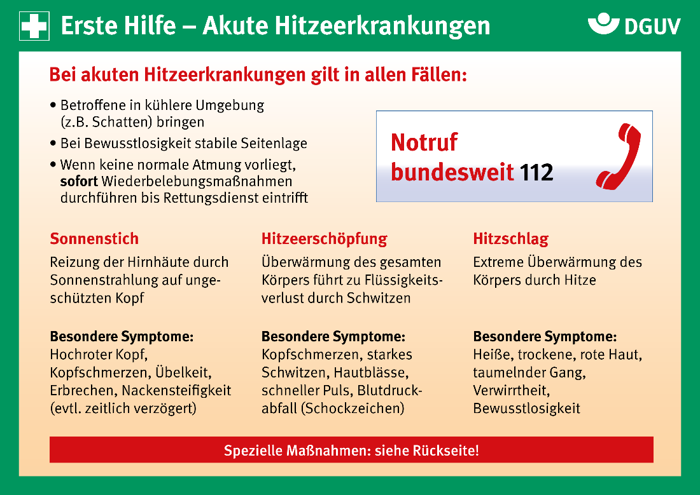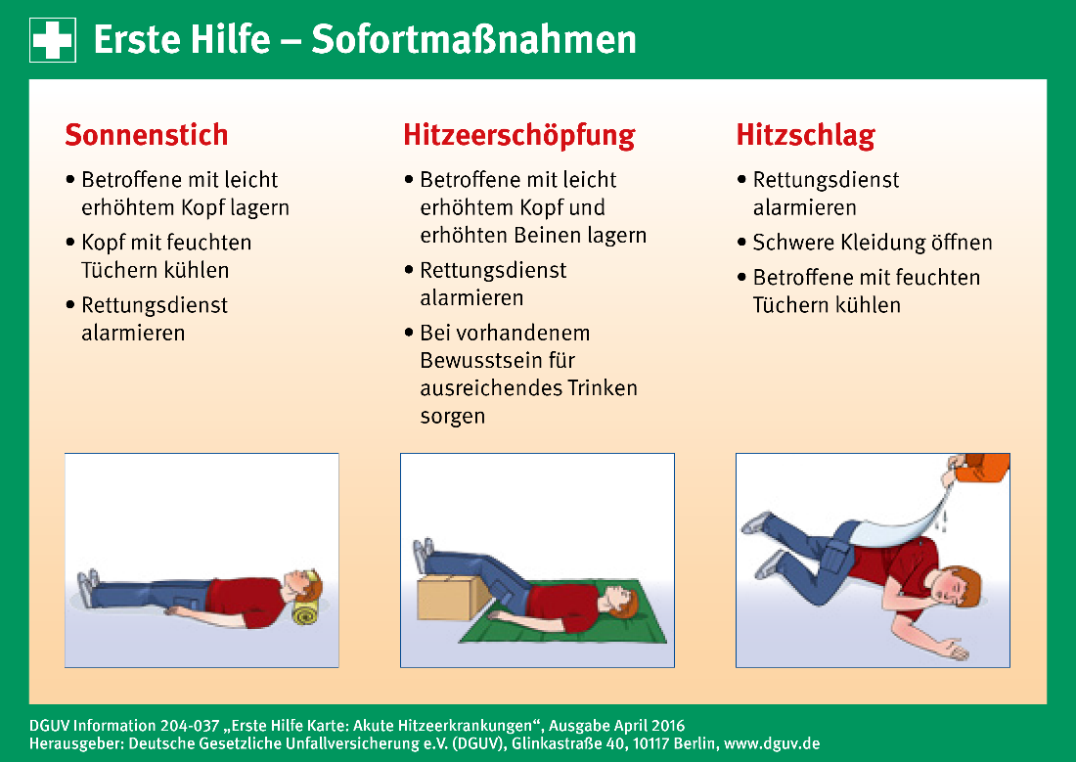Hier kann die Papierversion bestellt werden: <https://publikationen.dguv.de/regelwerk/dguv-informationen/3108/erste-hilfe-karte-akute-hitzeerkrankungen?number=SW17108>

## Hilfreiche Links

Der Deutsche Olympische Sportbund (DOSB) hat die wichtigsten Maßnahmen und **Empfehlungen für Sport bei Hitze** in diesem Video zusammengefasst: <https://www.youtube.com/watch?v=uGO_qUVtcc8>



Auf seiner Internetseite <https://www.dosb.de/themen/mensch-und-sportverein/breitensport-und-gesundheit/klima-gesundheit-und-sport> hat der DOSB außerdem Informationen zu verschiedenen weiteren **klimawandelbedingten Gesundheitsrisiken** zusammengestellt.

[](https://hitze.info/wp-content/uploads/2024/06/240605_Musterhitzeschutzplan_Organisiserter-Sport.pdf)

Unter <https://hitze.info/wp-content/uploads/2024/06/240605_Musterhitzeschutzplan_Organisiserter-Sport.pdf> stellt der DOSB außerdem einen **Musterhitzeschutzplan** zum Download zur Verfügung.

[](https://www.klima-mensch-gesundheit.de/hitzeschutz/)

Die Bundeszentrale für gesundheitliche Aufklärung (BZgA) stellt ausführliche **Informationen zum Thema Hitze(-schutz)** bereit: <https://www.klima-mensch-gesundheit.de/hitzeschutz/>

Der Deutsche Wetterdienst (DWD) bietet die Möglichkeit, verschiedene **Wetter-Infos** (u. a. Hitze, UV-Strahlung, Gewitter, Starkregen) und auch Wetterwarnungen **auf der eigenen Homepage einzubinden**: <https://www.dwd.de/DE/wetter/warnungen_aktuell/objekt_einbindung/objekteinbindung_node.html> So können wetterbedingte Gefahren für Teilnehmende an Trainings und Wettkämpfen tagesaktuell sichtbar gemacht und kommuniziert werden.

[](https://www.dwd.de/DE/service/newsletter/form/hitzewarnungen/hitzewarnungen_node.html)

Mit verschiedenen **Warn-Apps kann** man sich per Push-Nachrichten über Hitze- und Unwetterwarnungen informieren lassen, z. B. WarnWetter App des Deutschen Wetterdienstes, Warn-App NINA des Bundes. Unter <https://www.dwd.de/DE/service/newsletter/form/hitzewarnungen/hitzewarnungen_node.html> kann man sich für den Newsletter „Hitzewarnungen“ des Deutschen Wetterdienstes anmelden.